Atividades Flowgoritimo
- Pergunte quatro números inteiros e calcule a média desses números digitados.
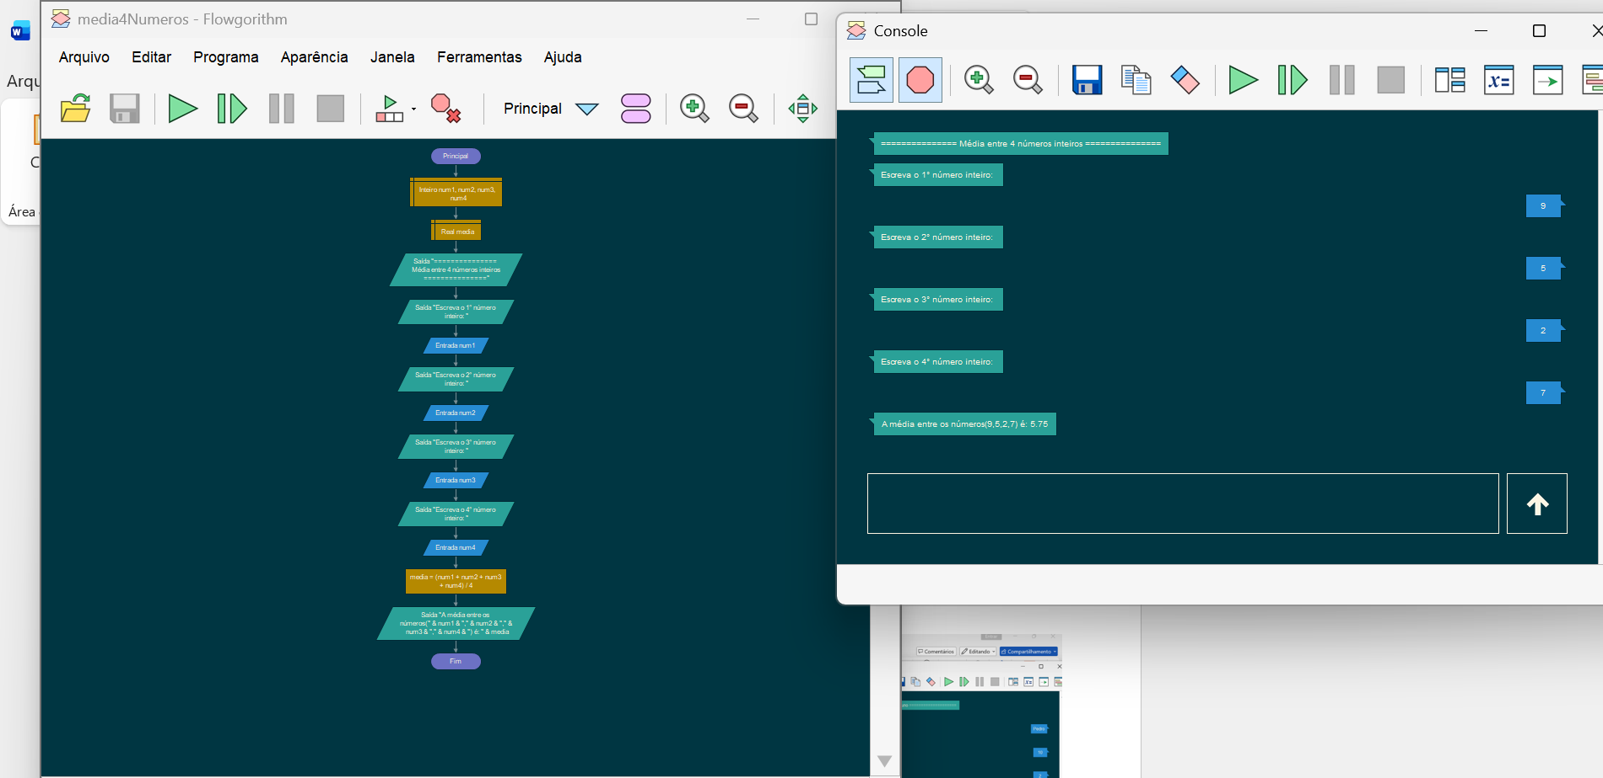

2. Leia uma temperatura dada na escala Celsius (C) e imprima o equivalente em Fahrenheit (F).
(Fórmula de conversão: F = 9/5 * C + 32)
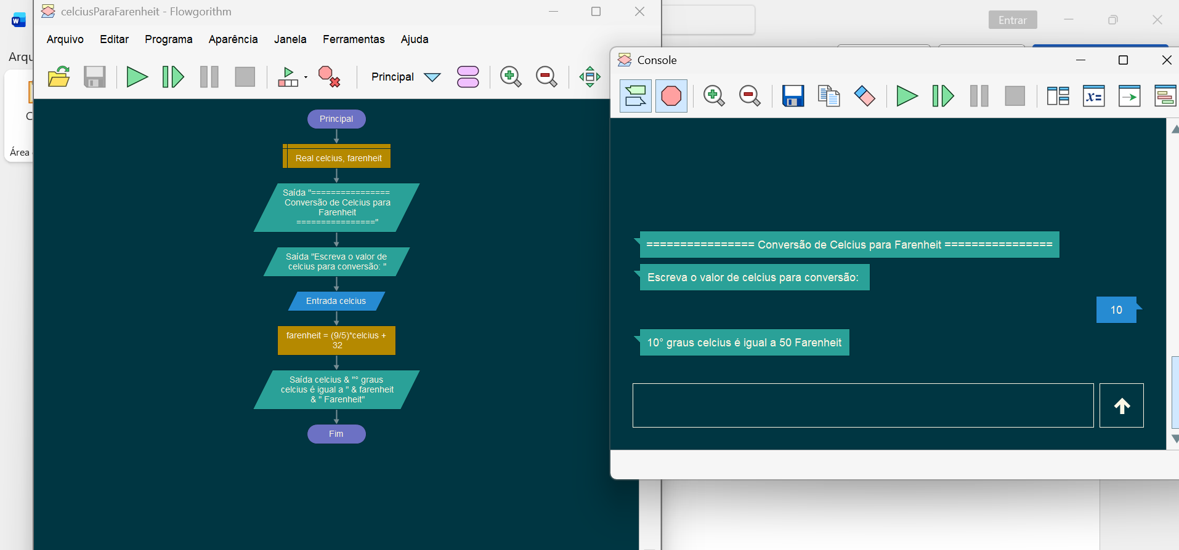

3. Leia uma quantidade de chuva dada em polegadas e imprima o equivalente em milímetros
(25,4 mm = 1 polegada).
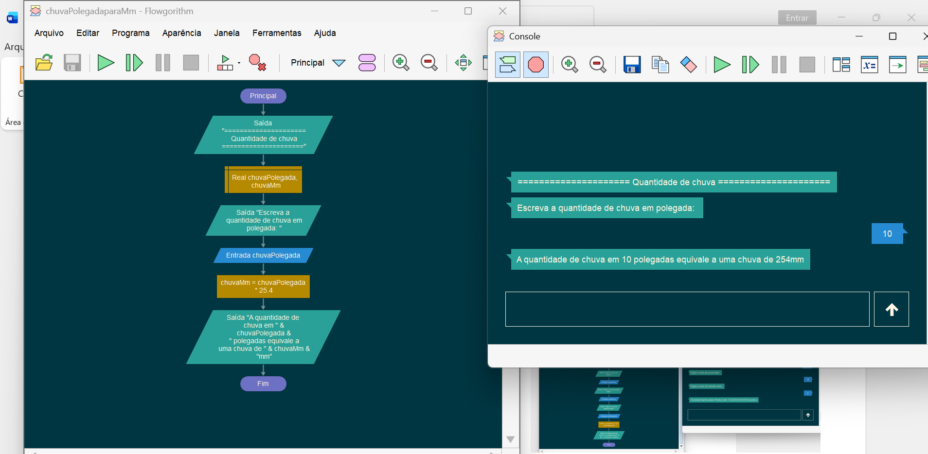
4. Pergunte por um número real e calcule o quadrado e o cubo desse número.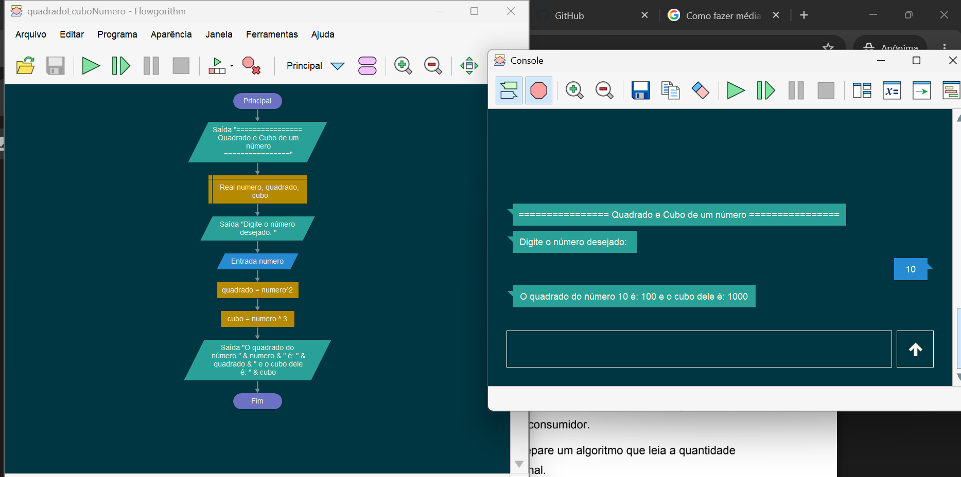

5. O preço ao consumidor de um carro novo é a soma do custo de fábrica com a porcentagem
do distribuidor e dos impostos, ambos aplicados ao custo de fábrica. Supondo que a
porcentagem do distribuidor seja de 12% e a dos impostos de 45%, prepare um algoritmo para
ler o custo de fábrica do carro e imprimir o preço ao consumidor.
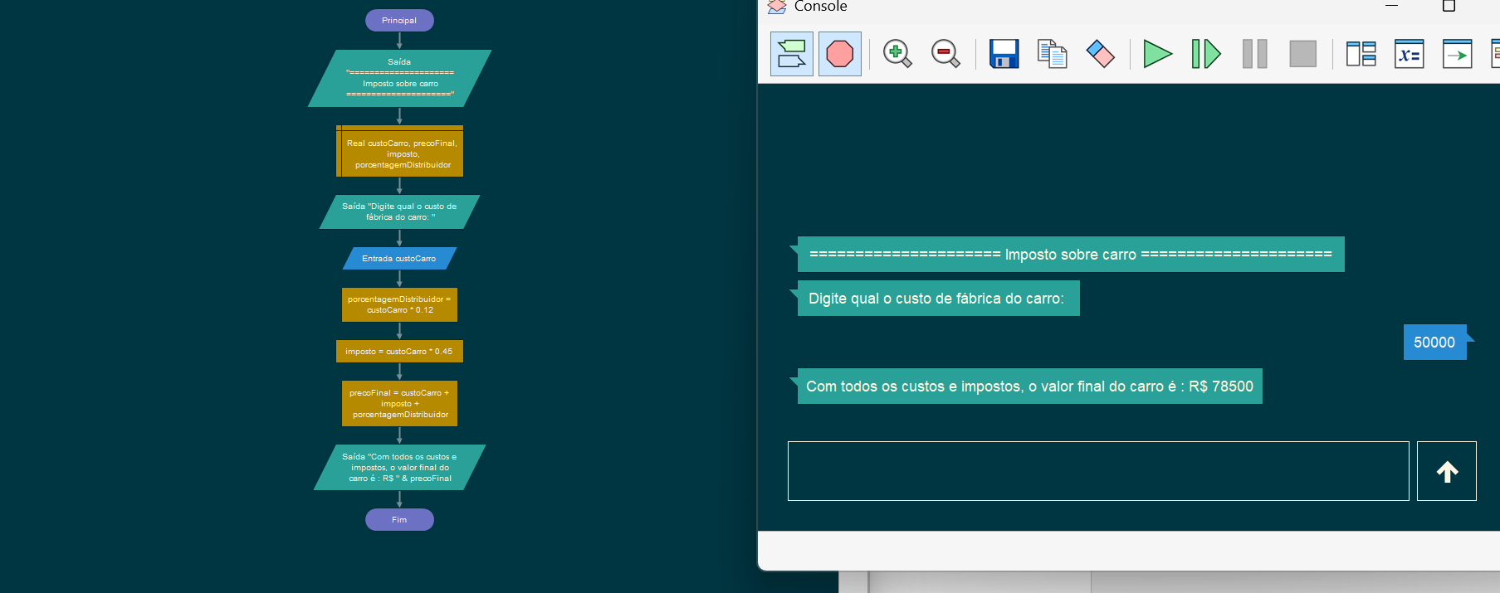

6. O cardápio de uma lanchonete é dado abaixo. Prepare um algoritmo que leia a quantidade
de cada item que você consumiu e calcule a conta final.
Hambúrguer................. R$ 15,00
Cheeseburger.............. R$ 18,00
Fritas............................ R$ 8,50
Refrigerante................. R$ 5,50
Milkshake..................... R$ 12,90

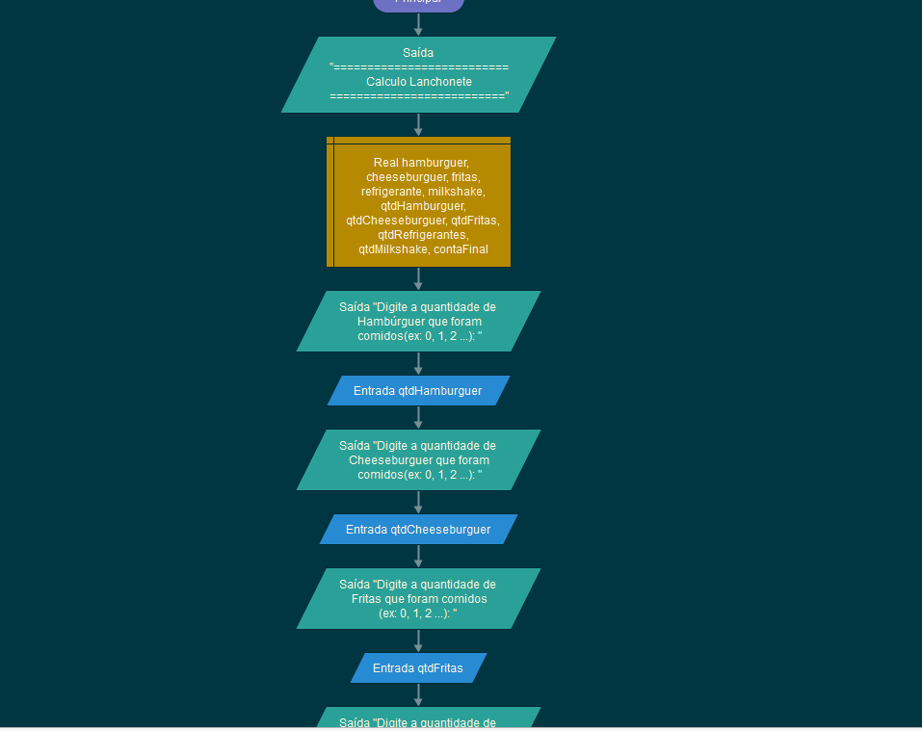
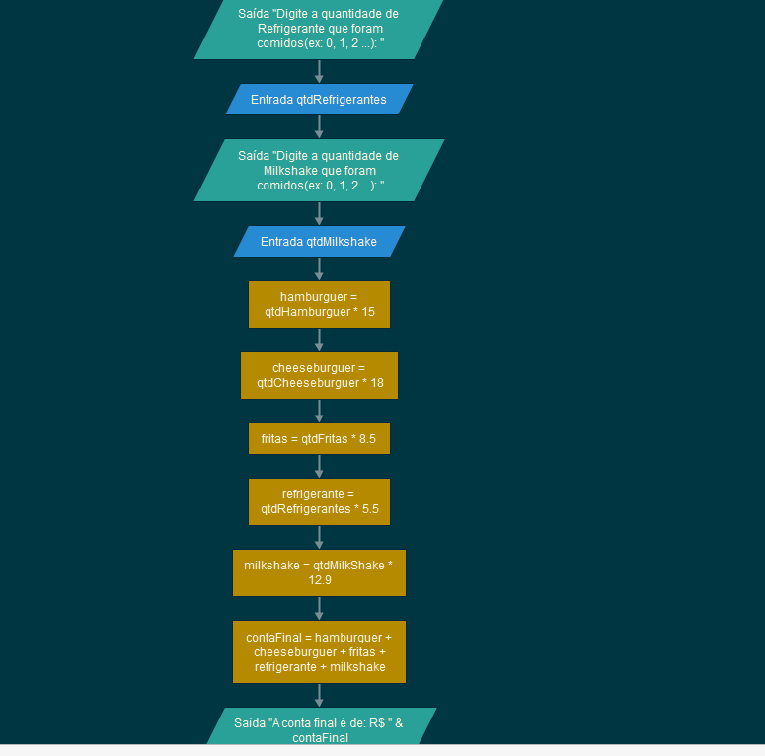
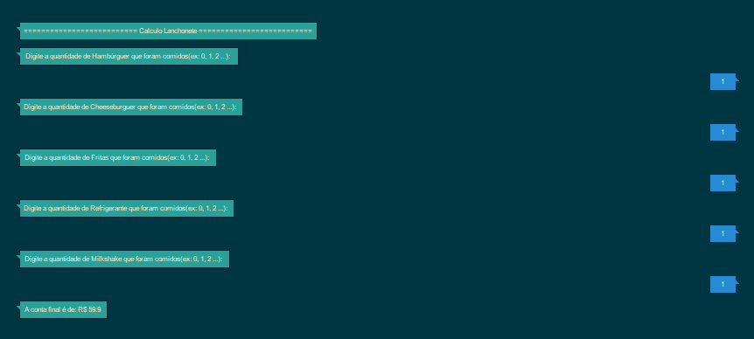

7. Uma companhia de carros paga a seus empregados um salário de R$ 2.000,00 por mês mais
uma comissão de R$ 500,00 para cada carro vendido e mais 1% do valor da venda. Elabore um
algoritmo para calcular e imprimir o salário do vendedor num dado mês recebendo como dados
de entrada o nome do vendedor, o número de carros vendidos e o valor total das vendas deste
vendedor.
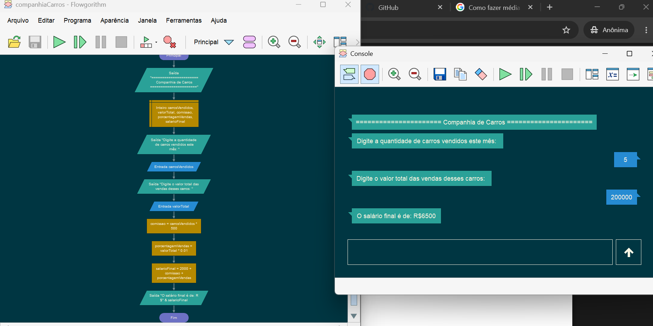

8. Calcule a média de um aluno na disciplina de ADM. Para isso, solicite o nome do aluno, a
nota da prova e a nota do trabalho. Sabe-se que a nota da prova tem peso 2 e a nota do
trabalho tem peso 1. Mostre a média e escreva se ele foi aprovado ou reprovado.
